Міністерство освіти і науки України  
Національний технічний університет України

«Київський політехнічний інститут ім. І. Сікорського»

Кафедра інженерії програмного забезпечення в енергетиці

Лабораторна робота № 5

з курсу: “Кросплатформна розробка мобільних застосунків”

**Виконав:**  
студент 4-го курсу,  
групи ТВ-11  
Деревянко Андрій Юрійович

Посилання на GitHub репозиторій: https://github.com/DereviankoAndrew/4-course-flutter

**Перевірив:**

Недашківський О.Л.

Київ 2024/2025

Лабораторна робота № 5

Варіант №14

**Завдання:**

Створіть мобільний калькулятор для порівняння надійності одноколової та двоколової систем електропередачі та розрахунку збитків від перерв

електропостачання у разі застосування однотрансформаторної ГТП у складі:

1. Порівняти надійність одноколової та двоколової систем електропередачі (див. Приклад 3.1.);

2. Розрахувати збитки від перерв електропостачання у разі застосування однотрансформаторної ГПП (див. Приклад 3.2.).

**Хід виконання:**

**Завдання 1**

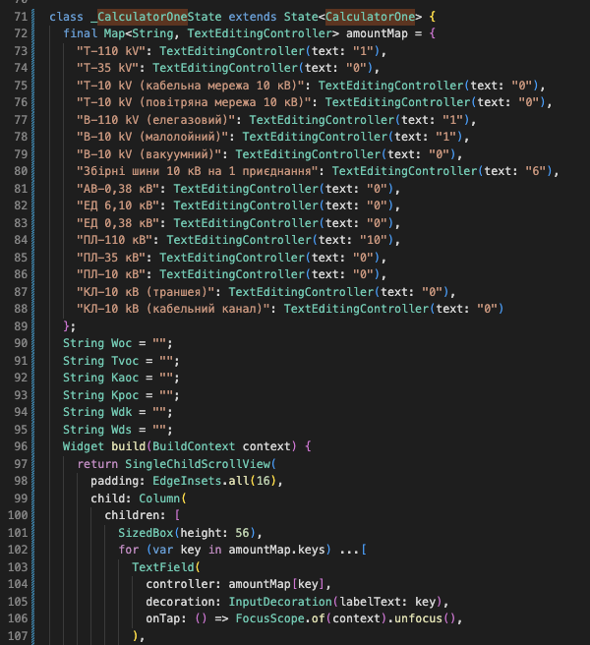

Вигляд калькулятора:

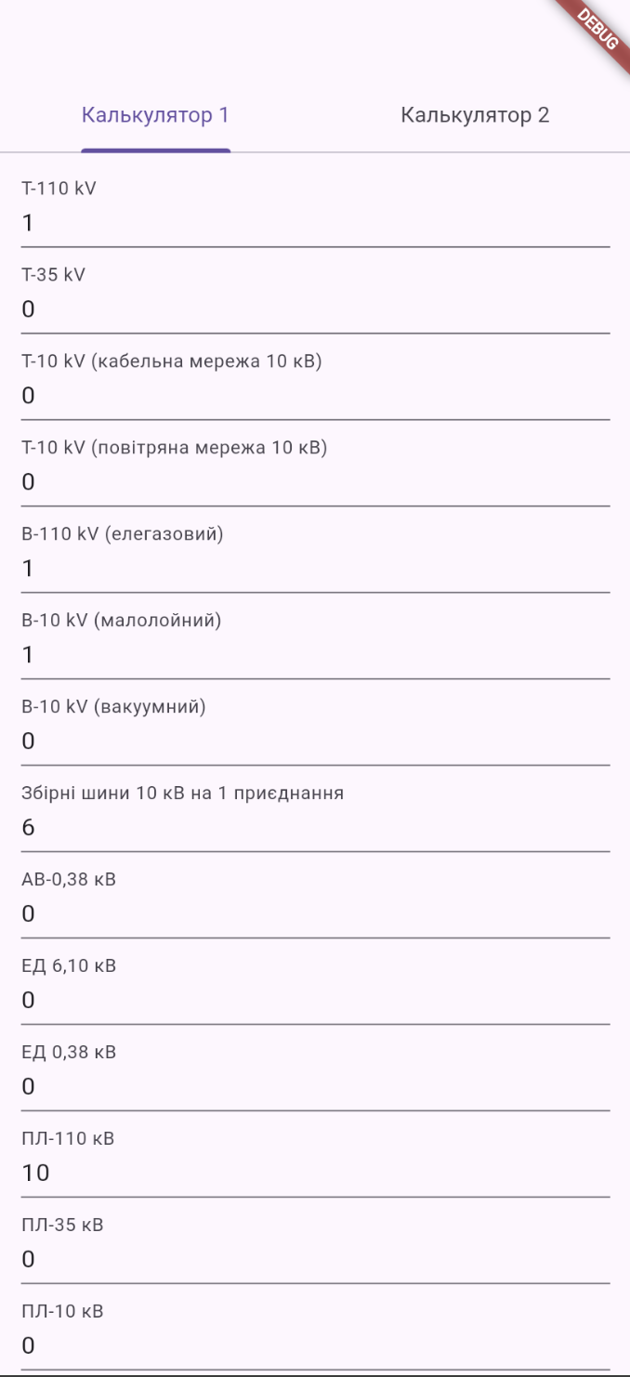

Вигляд, пролиставши вниз і виконавши обрахунки згідно даних з прикладу:

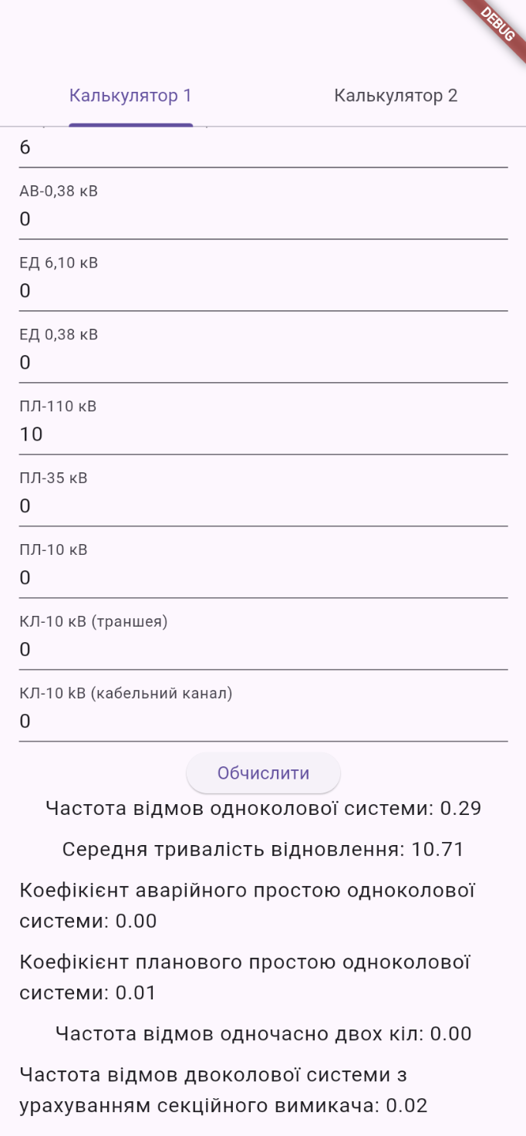

**Завдання 2**

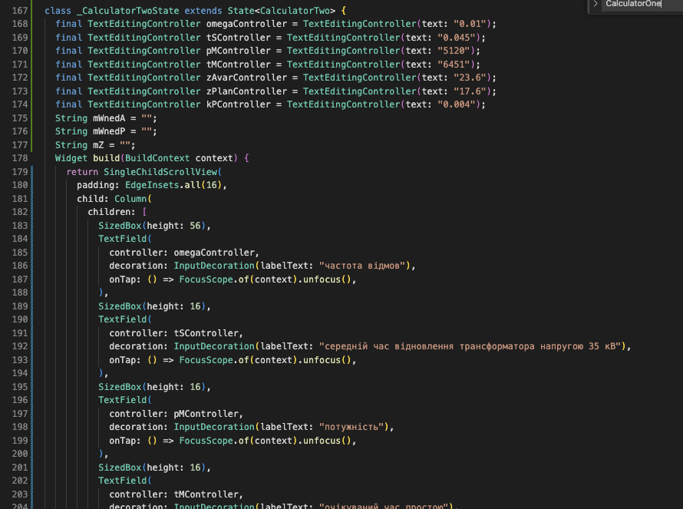

Результати виконання обчислень згідно даних з контрольного прикладу:

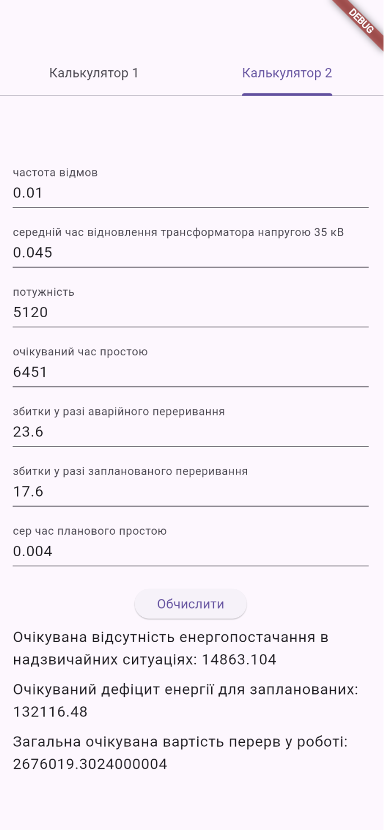

**Висновок**

Під час роботи з Dart та Flutter я багато нового для себе відкрив. Зрозумів, як легко створювати декларативні інтерфейси, використовуючи віджети, що значно спрощує логіку порівняно з Kotlin. Flutter-код виходить компактнішим і простішим для розуміння, що допомагає швидко організувати стан додатку та обчислення. Цей досвід дав мені впевненість у створенні сучасних кросплатформених рішень.